КАК ПОБЕДИТЬ ДЕТСКИЕ СЛЕЗЫ
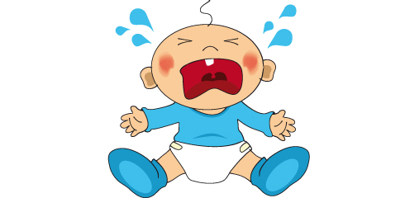
Почти все маленькие дети на свете любят пopeветь. Не стоит думать, что ваш малыш плачет в исключительно редких случаях. Это просто негуманно по отношению к большинству родителей, которые годами продумывают стратегии успокоения рыдающих наследников.
Первый и самый действенный способ успокоения плачущих детей - их не нужно успокаивать. Понятно, что материнское сердце щемит, материнские руки трясутся, а материнские уши болят от децибелов. Страдайте. Но молча. Лишенное вашего внимания дитя через какое-то время сообразит, что это самое внимание можно заполучить другим способом и наверняка успокоится. Собственно, основная задача мамы в данном случае — продержаться какое-то время, не сорвавшись в картинные утешения вида «ой, бедный мой, сейчас мамочка пожалеет». Не переживайте, «ваш бедный» не проглотит язык, не «зайдется», да и психике страдальца ровным счетом ничего не грозит. Продолжительный рев — не более чем попытка манипулирования родителями: ребенок плачет для вас в надежде получить желаемое. «Не хочу мыть руки», «хочу, чтобы купили коня и грузовик», «ни за что не буду есть овсянку» — совершенно не важно, против чего идет протест.
Ребенок должен понять: требовать нужно по-другому, потому что плач ни за что не принесет положительного результата. Разумеется, способ «невмешательства» (как и все остальные приведенные здесь варианты) ни в коем случае не должен распространяться на ситуации, когда ребенку больно, страшно или грустно.
Еще одна хорошая физическая мера воздействия — изоляция плаксы по месту жительства. Так, если малыш удумал рыдать в гостиной под сочувствующими взглядами папы, бабушки и прочих родственников, будет разумным отвести артиста в детскую, тем самым лишив его благодарной

аудитории. Это обязательно должно сопровождаться утешительной речью вида «немножко посиди у себя, а когда успокоишься, снова приходи к нам». Помните: закрывать дверь детской комнаты нельзя! В противном случае малыш может почувствовать себя наказанным, а наказывать за слезы недопустимо.
На втором месте — юмор, ведь с точки зрения статистики дети веселых родителей менее всего склонны к драме. Все что вам нужно — это придумать какой-нибудь смешной ритуал по изгнанию капризов. Капризы можно затягивать в пылесос (ну-ка, давай-ка мы твое плохое настроение пропылесосим), смахивать щеточкой для пыли, защекатывать и даже смывать душем. Единственное условие — действовать нужно стремительно, потому что если детская истерика уже успела дойти до высшей точки.
«Отвлечь» — самый старый, самый надежный, но заодно и самый труднореализуемый способ борьбы с плаксами. Традиционное «ой, смотри, птичка полетела!» сработает только в том случае, если детке действительно будет на что посмотреть. «Отсутствие птички» необычайно разочаровывает, и единственное, что действительно летит в этом случае, — это родительский авторитет. Поэтому быстро включаем голову и начинаем фантазировать. Вариантов множество — от «только что на кухне был слон и сказал, что под твоим стулом лежат две конфеты» (само-собой, конфеты нужно положить под стул заранее) до «ой, кажется, от слез у тебя начал расти хвостик» (как правило, малыши немедленно бегут к зеркалу, чтобы разглядеть рудимент на собственной попе, крутятся там какое-то время и в процессе успокаиваются).
Еще каких-то 10 секунд — и малыш начнет улыбаться и хохотать, а ведь именно этого мы и добивались. Успехов!

